¿Cómo configuro las cuentas de e-mail de mi plan en Outlook Express?
Para tu comodidad, te ofrecemos configurar tus nuevas cuentas de correo electrónico en Outlook Express.
A continuación, te detallamos paso a paso las instrucciones para tener tu correo funcionando en pocos minutos, de manera fácil, simple y rápida.
Abre Outlook Express en su PC personal o del trabajo.
En el menú “Herramientas” haz click sobre “Cuentas”.
Verás en pantalla una nueva ventana. Haz click sobre “Agregar”.
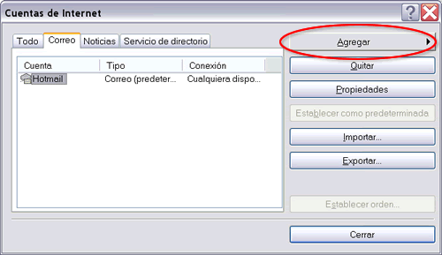
3
Ahora se te solicitará el nombre del titular de la cuenta de correo electrónico (por ejemplo, Juan López). Luego de indicarlo, presiona “Siguiente”.
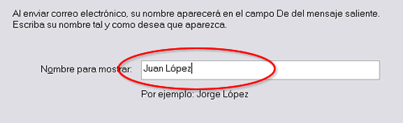
A continuación se te solicita la dirección de correo electrónico. Allí indica la cuenta que deseas configurar (por ejemplo, info@misitio.com). Luego de indicarlo, presiona“Siguiente”.
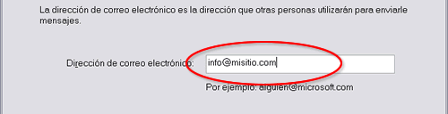
4
En la nueva pantalla, asegúrate de elegir “POP3″ como “servidor de correo entrante”. En los dos casilleros deberás indicar tu correo entrante y saliente con la forma mail.tu-dominio. En nuestro ejemplo, sería mail.misitio.com. Después, presiona “Siguiente”.
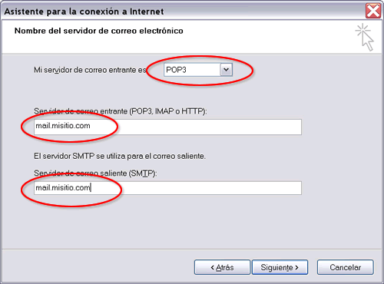
5
Ahora el asistente de Outlook te pedirá dos datos: nombre de cuenta y contraseña. Indica entonces en el primer caso la cuenta de correo que estás configurando (por ejemplo, info@misitio.com). En el segundo casillero tipea la contraseña que creaste para tu cuenta de correo. Luego, presiona “Siguiente”.
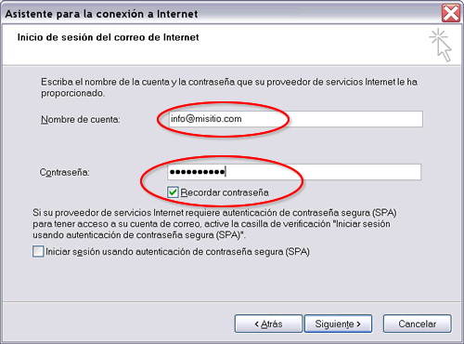
6
Para cerrar el asistente de Windows haz click en “Finalizar”.
7
Ahora, vamos a terminar de configurar el correo saliente. En el cuadro “Cuentas de internet”, asegúrate que tu cuenta esté seleccionada y haz click en “Propiedades”.
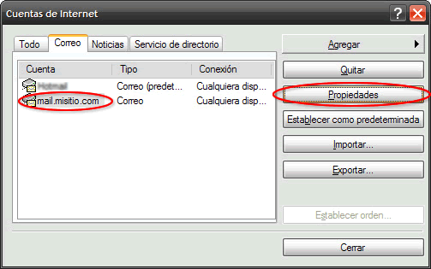
8
En la solapa “Servidores”, tilda la opción “Mi servidor requiere autenticación” y haz click en “Configuración”.
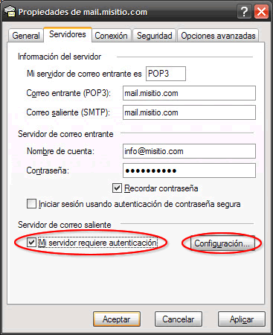
9
Luego, para la correcta configuración de correos salientes en la solapa “Avanzadas” verifica tener seleccionado el puerto 25. Finaliza la configuración haciendo click en“Aceptar”.
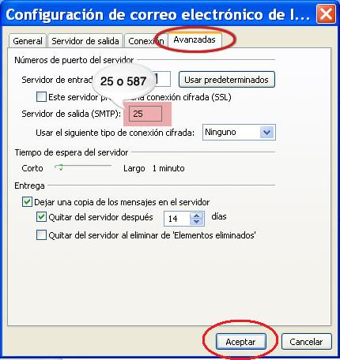

Importante:
De no funcionar la conexión SMTP con el puerto 25 que los clientes de correo colocan por defecto, prueba cambiándolo por el puerto 587. Esto se debe a que existen proveedores de internet (ISP) que bloquean el puerto estandarizado de conexión SMTP (25).
10
Por último, asegúrate que haya quedado seleccionada la opción “Usar la misma configuración que el servidor de correo entrante”.
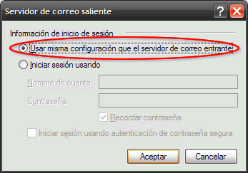
Finalmente, haz click en “Aceptar” y cierra el cuadro “Cuentas de internet”. ¡Ya puedes empezar a enviar y recibir correo desde Outlook Express!

